ЛЕКЦИЯ 7 ЗООГЕОГРАФИЧЕСКОЕ ДЕЛЕНИЕ
МИРОВОГО ОКЕАНА

1 Фаунистическое расчленение литорали
2 Фаунистическое расчленение пелагиали
3 Фаунистическое расчленение континентальных вод

1 Фаунистическое расчленение литорали

Фаунистическое расчленение литорали проявляется очень четко, так как отдельные области этого биохора достаточно сильно изолированы как сушей и климатическими зонами, так и широкими отрезками открытого моря (рис. 47).

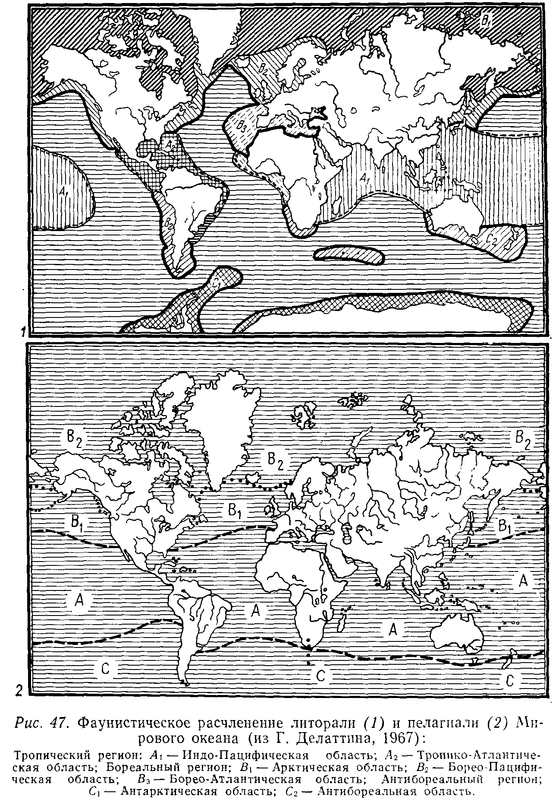

Выделяют центральный Тропический регион и расположенные к северу от него Бореальный, а к югу – Антибореальный регионы. В каждом из них выделяют разное количество областей. Последние в свою очередь подразделяются на подобласти.
Тропический регион

Регион характеризуется наиболее благоприятными условиями существования, что обусловило формирование здесь наиболее полной гармонически развитой фауны, не знавшей перерывов в эволюции. Подавляющее большинство классов морских животных имеют в регионе своих представителей. Тропическая зона по характеру фауны четко расчленяется на две области: Индо-Пацифическую и Тропико-Атлантическую.
Индо-Пацифическая область. Расположение: пространство Индийского и Тихого океанов между 40° с. ш. и 40° ю. ш., у западного побережья Южной Америки южная граница резко сдвинута к северу под влиянием холодного течения. Сюда относится Красное море и Персидский залив, а также бесчисленные проливы между островами Малайского архипелага и Тихого океана. Благоприятные температурные условия, обусловленные большой площадью мелководий, и стабильность среды на протяжении многих геологических периодов привели к развитию здесь исключительно богатой фауны.
Млекопитающие: дюгони (род Halicore) из семейства сиреновых (1 вид живет в Красном море, 1 – в Атлантике, 1 – в Тихом океане. Эти крупные животные (3–5 м в длину) обитают в мелких заливах, обильно заросших водорослями, и изредка заходят в устья тропических рек.
Птицы: характерны мелкие буревестники и гигантский альбатрос Diomedea exulans.
Рептилии: Морские змеи Hydrophiidae (до 50 видов). Все они ядовиты, многие имеют приспособления для плавания.
Рыбы: чрезвычайно разнообразны, ярко окрашены, покрыты разноцветными пятнами, полосами и т. п. Массово обитают сростночелюстные – диодоны, тетрадоны и кузовки, рыбы-попугаи Scaridae (зубы образуют сплошную пластинку и служат для откусывания и дробления кораллов и водорослей), а также рыбы-хирурги с ядовитыми колючками.
Беспозвоночные: коралловые рифы, состоящие из шестилучевых (Madrepora, Fungia и др.) и восьмилучевых (Tubipora) кораллов. Это наиболее типичные биоценозы Индо-Пацифической литорали. С ними связаны моллюски Pteroceras и Strombus (имеют ярко разрисованные и разнообразные по форме раковины), тридакны массой до 250 кг, а также голотурии (служат предметом промысла и употребляются в пищу в Китае и Японии – трепанг).
Среди кольчатых червей знаменит палоло, который в период размножения употребляются в пищу полинезийцами.
Местные отличия фауны Индо-Пацифической области позволили выделить в ней Индийско-Западнопацифическую, Восточнопацифическую, Западноатлантическую и Восточноатлантическую подобласти.
Тропико-Атлантическая область. Расположение: охватывает литораль западного и восточного (в пределах тропической Атлантики) побережья Америки, воды Вест-Индского архипелага, а также западное побережье Африки в границах тропической зоны.
Животный мир этой области значительно беднее предыдущей, лишь вест-индские моря с их коралловыми рифами содержат богатую и разнообразную фауну.
Млекопитающие: ламантины (из сиреновых), способными заходить далеко в реки тропической Америки и Африки. Из ластоногих встречаются белобрюхие тюлени, морские львы и галапагосский котик.
Морских змей практически нет.
Рыбы: гигантские скаты – манты (до 6 м в поперечнике) и крупные тарпоны (до 2 м в длину).
Беспозвоночные: коралловые рифы в Вест-Индии (сложены видами рода Асrороrа и гидроидными кораллами Millepora. Чрезвычайно обильны и разнообразны крабы.
Литораль западного побережья Африки отличается самой бедной фауной, почти лишенной коралловых рифов и связанных с ними коралловых рыб.
Область разделяется на две подобласти – Западноатлантическую и Восточноатлантическую.

Бореальный регион

Регион расположен к северу от Тропического региона и охватывает северные части Атлантического и Тихого океанов. Он разделяется на три области: Арктическую, Борео-Пацифическую и Борео-Атлантическую.
Арктическая область. Расположение: соответствует экологической зоне, где температура воды держится на уровне 3–4 °С, а нередко и ниже. Большую часть года здесь сохраняется ледовый покров, даже летом на поверхности моря плавают льдины: северные побережья Америки, Гренландии, Азии и Европы, расположенные за пределами влияния теплых течений (вне области остаются северные берега Скандинавии и Кольского полуострова, обогреваемые Гольфстримом), Охотское и Берингово моря. Соленость воды относительно низкая (опресняет вода, приносимая реками). Ледяной припай препятствует развитию литорали на мелководьях.
Животный мир беден и однообразен.
Млекопитающие: моржи, тюлени-хохлачи, полярный, или гренландский, кит, нарвал и белый медведь, основное местообитание которого – плавающие льды.
Птицы: чайки (розовая и полярная), чистики.
Рыбы: сайка из тресковых, навага и полярная камбала.
Беспозвоночные: разнообразны и многочисленны. Малое количество видов крабов компенсируется богатством бокоплавов, морских тараканов и других ракообразных. Из моллюсков типична йольдия Yoldia arctica, много актиний и иглокожих. На мелководьях живут морские звезды, ежи и офиуры, которые в других зонах ведут глубоководный образ жизни. В ряде районов фауна литорали более чем 50% состоит из сидящих в известковых трубочках кольчатых червей.
Борео-Пацифическая область. Расположение: температурных зон несколько: северная – 5–10°С (на поверхности), средняя – 10–15, южная – 15–20°С : прибрежные воды и мелководья Японского моря и омывающие с востока Камчатку, Сахалин и северные Японские острова части Тихого океана, побережье Алеутских островов, Северной Америки от полуострова Аляска до Северной Калифорнии.
Млекопитающие: морская выдра, или калан, морской котик, сивуч и морской лев, сравнительно недавно водилась стеллерова морская корова Rhytina stelleri, полностью уничтоженная человеком.
Рыбы: минтай, терпуг и тихоокеанские лососи (кета, горбуша, чавыча).
Беспозвоночные: гигантские устрицы, мидии, камчатский краб.
Многие виды и роды животных Борео-Пацифической области сходны с представителями Борео-Атлантической области либо идентичны им – явление амфибореальности (организмы встречаются на западе и востоке умеренных широт, но отсутствуют между ними).
Амфибореальное распространение имеют чистиковые птицы, обыкновенный тюлень, или ларга Phoca vitulina, многие рыбы (корюшка, песчанка, треска, некоторые камбалы). Оно свойственна также ряду беспозвоночных – некоторым моллюскам, червям, иглокожим и ракообразным.
Борео-Атлантическая область. Расположение: большая часть Баренцева моря, Норвежское, Северное и Балтийское моря, восточное побережье Гренландии и северо-восток Атлантического океана к югу до 36° с. ш. Вся область находится под влиянием теплого течения Гольфстрим.
Млекопитающие: гренландский тюлень – лысун (эндемик).
Птицы: кайры, гагарки, топорики образуют гигантские гнездовья (птичьи базары).
Рыбы: тресковые, в том числе пикша (эндемик), камбалы, зубатки, скорпены, морские петухи.
Беспозвоночные: омары, крабы, раки-отшельники; иглокожие – красная морская звезда, офиура «голова медузы»; из двухстворчатых моллюсков – мидии и сердцевидки. Кораллов много, но рифов они не образуют.
Борео-Атлантическую область обычно разделяют на 4 подобласти: Средиземноморско-Атлантическую, Сарматскую, АтлантоБореальную и Балтийскую.
Баренцево море располагается на стыке тёплых атлантических и холодных арктических вод. Благодаря Гольфстриму в Баренцевом море почти океаническая соленость и благоприятный климатический режим. Литоральное население разнообразно. Из моллюсков обитают мидии, крупные хитоны, гребешки; из иглокожих – красная морская звезда и еж Echinus esculentus; из стрекающих – актинии и сидячие медузы Lucernaria; гидроиды. Колоссальные скопления образует асцидия Phallusia obliqua.
Это море относится к высококормным морям, широко развит промысел рыб – трески, морского окуня, палтуса, пинагора. Из непромысловых рыб обитают колючие бычки, морской черт и др.
Балтийское море сильно опреснено, северная часть зимой замерзает. Фауна моря бедная и смешанная по происхождению, так как к борео-атлантическим (треска, сельдь-салака, килька и морская игла) присоединяются арктические (бычок-рогатка, морской таракан) и даже пресноводные виды (судак, щука, хариус и ряпушка). Практически полностью отсутствуют типично морские беспозвоночные – иглокожие, крабы и головоногие моллюски. Гидроиды представлены Соrdylophora lacustris, морские моллюски – морским желудем Ваlanus improvisus, мидией и съедобной сердцевидкой. Встречаются пресноводные беззубки и перловицы.
Черное и Азовское моря по своей фауне относятся к Сарматской подобласти. Это типичные внутренние водоемы (связь со Средиземным морем осуществляется через неглубокий Босфор). На глубинах ниже 180 м вода в Черном море отравлена сероводородом и лишена органической жизни.
Фауна Черного моря исключительно бедна. Литоральная зона населена моллюсками (блюдечко Patella pontica, черная мидия, гребешки, сердцевидка и устрица); стрекающими (мелкие гидроиды, актинии и губками. Эндемичен ланцетник Amphioxus lanceolatus. Из рыб обычны губаны Labridae, морские собачки Blennius, скорпены, бычки, султанки, морские коньки и 2 вида скатов. У берегов держатся дельфины – пыхтун и афалина.
Смешанность фауны Черного моря выражается присутствием определенного количества средиземноморских мигрантов, которые преобладают наряду с черноморско-каспийскими реликтами и видами пресноводного происхождения.

Антибореальный регион

Располагается к югу от Тропического региона, аналогично Бореальному на севере. Это литораль Антарктиды и субантарктических островов и архипелагов: Южно-Шетландского, Оркнейского, Южной Георгии и других, а также прибрежные воды Новой Зеландии, Южной Америки, юга Австралии и Африки. Вдоль тихоокеанского побережья Южной Америки из-за холодного южного течения граница региона продвинута далеко на север – до 6° ю. ш.
На основании разобщенности участков литорали региона в нем выделяют 2 области: Антарктическую и Антибореальную.
Антарктическая область. Расположение: включает воды 3 океанов, омывающих берега Антарктиды и расположенные вблизи архипелаги. Условия здесь близки к арктическим, но более суровы. Граница плавающих льдов проходит примерно между 60–50° ю. ш.
Антарктическая литораль весьма богата эндемиками.
Млекопитающие: гривистый сивуч, южный котик, морской леопард, тюлень Уэделла, морской слон. Моржи отсутствуют.
Птицы: пингвины (императорский Aptenodytes forsteri и Адели Pygoscelis adeliae).
Беспозвоночные: сидячий червь Cephalodiscus, морские ежи, звезды и голотурии, губки. Весьма разнообразны рачки амфиподы (75% видов – эндемики).
И среди литоральных, и среди пелагических животных Антарктической области встречаются виды, обитающие и в Арктике. Это биполярное распространение – особый тип дизъюнктивного расселения животных, при котором ареалы сходных или близких видов располагаются в полярных или в умеренно-холодных водах северного и южного полушарий с перерывом в тропических и субтропических водах. Однако после исследований глубоководной фауны Мирового океана было обнаружено, что для большинства организмов, считавшихся ранее биполярными, характерно сплошное распространение (в пределах тропической зоны они встречаются на больших глубинах, а в умеренно-холодных водах – в литоральной зоне). Но случаи истинной биполярности не так уж редки. Для объяснения причин, вызвавших биполярное распространение, были предложены две гипотезы:
1) Реликтовая. Согласно ей, биполярные ареалы были некогда сплошными и охватывали также тропическую зону, в которой произошло вымирание популяций определенных видов.
2) Миграционная. Была сформулирована Ч. Дарвином и развита Л.С. Бергом. По данной гипотезе биполярность – результат событий ледникового периода, когда охлаждение коснулось не только арктических и умеренно-холодных вод, но и тропиков, что дало возможность северным формам распространиться до экватора и дальше к югу. Окончание ледникового периода и новое потепление вод тропической зоны вынудило многих животных выселиться за ее пределы к северу и к югу или вымереть.
Антибореальная область. Расположение: побережья южных материков между Антарктической областью и Тропическим регионом. Положение ее аналогично Борео-Атлантической и Борео-Пацифической областей в северном полушарии.
Условия обитания животных этой области значительно лучше по сравнению с условиями других областей, фауна ее достаточно богата. К тому же она постоянно пополняется за счет выходцев из прилежащих частей Тропического региона.
Наиболее типична и богата антибореальная фауна Южно-австралийской подобласти. Млекопитающие представлены южными котиками (род Arctocephalus), морским слоном, тюленями – крабоедом и морским леопардом; птицы – хохлатым и малым пингвинами. Беспозвоночные: 6 родов плеченогих (эндемики), черви Terebellidae и Arenicola, крабы Cancer (встречаются и в Борео-Атлантической подобласти северного полушария).
Южно-американская подобласть распространена вдоль берегов Южной Америки далеко на север. Котик Arctocephalus australis и пингвин Гумбольдта доходят до Галапагосских островов. Продвижение многих морских животных на север вдоль восточного побережья материка облегчается Перуанским холодным течением и поднятием на поверхность придонных вод. Перемешивание слоев воды обусловливает развитие богатого животного населения. известны случаи биполярности.
Южно-африканская подобласть охватывает атлантическое и индоокеанское побережья Южной Африки. В Атлантике граница ее доходит до 17° ю. ш. (холодное течение!), а в Индийском океане лишь до 24°.
Для этой подобласти характернs котик Arctocephalus pusillus, пингвин Spheniscus demersus, эндемичные моллюски, омар Ноtаrus capensis, многочисленные асцидии и др.

2 Фаунистическое расчленение пелагиали

Открытые части Мирового океана, где жизнь протекает вне связи с субстратом, называются пелагиалью. Выделяют верхнюю зону пелагиали – эпипелагиаль – и глубоководную – батипелагиаль.
Эпипелагиальная зона расчленяется по своеобразию фауны на Тропический, Бореальный и Антибореальный регионы, которые в свою очередь подразделяются на ряд областей.

Тропический регион

Характеризуется стабильно высокой температурой верхних слоев воды (годовые амплитуды не превышают 2°С). Температура слоев, располагающихся глубже, гораздо более низкая. В водах региона наблюдается значительное видовое разнообразие животных, но огромных скоплений особей одного вида почти не бывает. Многие виды медуз, крылоногие и другие пелагические формы моллюсков, почти все аппендикулярии и сальпы встречаются только в пределах Тропического региона.
Атлантическая область. Обитает полосатик Брайда Balaenoptera edeni, из рыб типичны макрели Scomber, угри, летучие рыбы, акулы. Из животных плейстона встречается ярко окрашенная сифонофора португальский кораблик.
Саргассово море населено (кроме уже упоминавшихся обитателей нейстона) морскими коньками Hippocampus rаmulosus, рыбой-иглой, рыбой-антеннарией Antennarius marmoratus, множеством червей и моллюсков на свободно плавающих саргассовых водорослях. Биоценоз Саргассова моря представляет собой литоральное сообщество, размещенное в пелагической зоне.
Индо-Пацифическая область. Этой области свойствен наряду с прочими китообразными индийский полосатик Balaenoptera indica. Среди рыб обитают парусник Istiophorus platypterus, отличающийся громадным спинным плавником и способностью развивать скорость до 100–130 км в час; обитает также его родственник – меч-рыба Xiphias gladius (с мечевидной верхней челюстью), которая встречается и в тропических водах Атлантики.

Бореальный регион

Объединяет холодные и умеренно холодные воды северного полушария. На Крайнем Севере большая часть их зимой покрывается льдами и даже летом всюду видны отдельные льдины. Соленость относительно низка. Животный мир беден и однообразен. Южнее, до 40° с. ш., простирается полоса вод, где их температура сильно колеблется и животный мир сравнительно богаче. Район добычи промысловых рыб располагается здесь.
Акваторию региона разделют на 2 области – Арктическую и Эвбореальную.
Арктическая область. Фауна бедна, но весьма выразительна. Это китообразные: гренландский кит Balaena mysticetus, финвал Balaenoptera physalus и нарвал Monodon monocerus. Рыбы представлены полярной акулой Somniosus microcephalus, мойвой Mallotus villosus, которой питаются чайки, треска и даже киты, и несколькими формами восточной сельди Clupea pallasi. Моллюски-клионы и рачки-каланусы составляют обычную пищу беззубых китов.
Эвбореальная область. Охватывает северные части Атлантики и Тихого океана к югу от Арктической области и к северу от тропиков. Колебания температуры в водах этой области весьма значительны. В видовом составе фауны бореальных частей Атлантического и Тихого океанов наблюдается амфибореальность.
Фауна пелагиали Атлантики включает несколько видов китов (бискайский, горбач, бутылконос) и дельфинов (гринда и афалина). Из пелагических рыб обычны атлантическая сельдь Clupea harengus, скумбрия, или макрель, тунец Thynnus thunnus, меч-рыба, треска, пикша, морской окунь, шпрот, а на юге – сардина и анчоус. Здесь же встречается китовая акула Cetorhinus maximus. Из беспозвоночных пелагиали характерны медузы (сердцевидка и корнерот).
В пелагиали бореальной части Тихого океана, кроме амфибореальных видов, обитают японский и серый киты, многие рыбы – дальневосточная сельдь Clupea pallasi, сардины (дальневосточный Sardinops sagax и калифорнийский S. s. coerulea виды), обычны японская скумбрия Scomber japonicus и королевские макрели Scomberomorus, из дальневосточных лососей – кета, горбуша, чавыча, нерка. Среди беспозвоночных широко распространены медузы Chrysaora и Суаnеа, сифонофоры, а также сальпы.

Антибореальный регион

Расположен к югу от Тропического региона. Подобно своему аналогу на севере, также характеризуется суровыми условиями среды.
Пелагическая зона этого региона населена единой фауной (между водами океанов нет преград). Китообразные представлены южным Eubalaena australis и карликовым Caperea marginata китами, горбачом Megaptera novaeangliae, кашалотом Physeter catodon и полосатиками. Среди рыб – биполярные анчоусы, сардина S. s. neopilchardus, а также эндемики – нототении Notothenia rossi, N. squamifrons, N. larseni, имеющих важное промысловое значение. Как и в литоральной зоне, здесь можно выделить Антибореальную и Антарктическую области, но рассматривать их мы не будем, поскольку фаунистические отличия между ними невелики.

3 Фаунистическое расчленение континентальных вод

Среди схем фаунистического расчленения континентальных водоемов наибольшего внимания заслуживают 2: предложенная Л.С. Бергом (1934, 1949), исследовавшим географическое распространение пресноводных рыб, и другая – Я.И. Старобогатовым (1970, 1986), изучавшим распространение моллюсков внутриматериковых вод.
Согласно схеме Старобогатова, континентальные воды земного шара группируются в 9 областей: Палеарктическую, Сино-Индийскую, Эфиопскую, Неарктическую, Неотропическую, Австралийскую, Понто-Каспийскую, Байкальскую и Танганьикскую (рис. 50).
Палеарктическая область. Занимает всю Европу, запад Северной Африки, Переднюю Азию (кроме юго-востока), Центральную Азию и весь север Азии, за исключением бассейна Амура и рек, находящихся южнее хребта Джугджур. В состав области не входят Байкал и Каспий, а также лиманы и приустьевые части крупных рек, впадающих в Чёрное и Азовское моря.

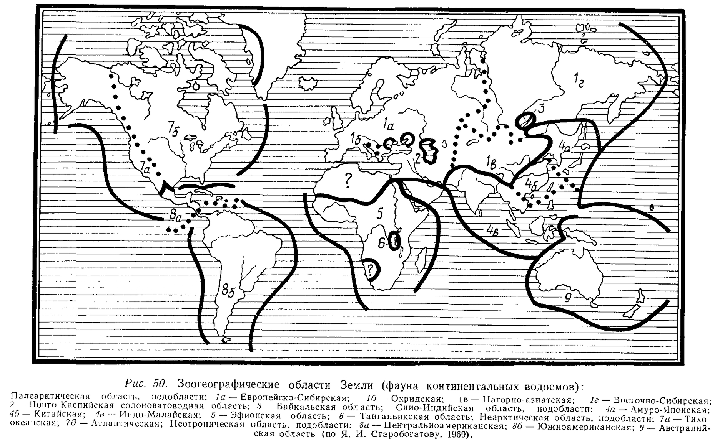

В области обитают 2 эндемичных рода моллюсков – Bythinella и Marstoniopsis из семейства Bithyniidae; эндемичные роды из семейств Pyrgulidae и Lithoglyphidae; представители семейства Melanopsidae; из легочных моллюсков – семейство Acroloxidae. Двустворчатые моллюски наяды в большинстве встречаются лишь на юге области.
Для фауны характерен ряд эндемичных родов рыб (карась, горчак, ерш и др.).
Область делитсят на 3 подобласти – Европейско- Центральноазиатскую, Охридскую и Сибирскую.
Понто-Каспийская солоноватоводная область. Включает Каспий (кроме залива Кара-Богаз-Гол), лиманы и приустьевые части рек, впадающих в Черное и Азовское моря. Характерны эндемичные подсемейства двустворчатых моллюсков (Didacninae и Hypaninae), эндемики более низкого ранга (из дрейссен – подрод Pontodreissena, из пиргулид – роды Turricaspia, Caspia и Caspiohydrobia). Благодаря солоноватой воде обитают эвригалинные морские моллюски (Mytilaster lineatus и Abra ovata, занесенные человеком).
В четвертичном периоде Чёрное и Каспийское моря неоднократно соединялись, образуя единый бассейн, что способствовало обмену их фаун и развитию общих групп животных.
Байкальская область. Включает озеро Байкал и верхний участок реки Ангары. Фауна Байкала богата и крайне своеобразна. Эндемичны 2 семейства рыб – голомянковых (Comephoridae) с 2 видами и широколобковых, или байкальских, бычков (Cottocomephoridae) с 24 видами. Первые живут на глубине 100–250 м, вторые заселяют все озеро – от мелководий до больших глубин.
Много эндемичных ракообразных (бокоплавов), ресничных червей (трикладид), а также моллюсков (Baicaliidae и Веnеdictiidae), а также множество эндемичных родов и видов.
Сино-Индийская область. Занимает водоемы южной и восточной Азии, а также островов Зондского архипелага. Не входят только высокогорные верховья крупных рек – Инда, Ганга, Брахмапутры, Меконга, Янцзы и Хуанхэ. Фаунистически – одна из самых богатых областей, причем фауна имеет тропический облик.
Очень разнообразны двустворчатые моллюски с массой эндемиков (большинство родов подсемейства Pseudodontinae, многочисленные Ablemidae). Из Unionidae встречается 5 подсемейств из 6 (2 – эндемики). Характерны пресноводные и эстуарные митилиды, которых нет в других областях, за исключением Австралийской.
Своеобразны пресноводные рыбы. Из древних аравановых рыб обитают склеропагесы (инкубируют икру во рту). В реках Индии, Мьянмы, в горных ручьях Индонезии обычны представители семейства плоскопёрых, стеклянные сомы Cryptopterus, эвригалинные рыбы-брызгуны.
Сино-Индийская область подразделяется на 4 подобласти: Амурскую, Японскую, Китайскую и Индо-Малайскую.
Эфиопская область. Данная область объединяет водоемы Африки южнее Сахары, за исключением озера Танганьика, Мадагаскара и крайнего юго-запада Аравийского полуострова. Пресноводная фауна целиком тропическая, напоминает фауну южных частей Сино-Индийской области. Среди моллюсков встречается эндемичное семейство двустворчатых – Etheriidae, множество эндемичных родов – Saulea, Afropomus из пилид, Soapitia, Sierraia и др. из битиний, Lentorbis и Acutorbia из планорбид и т. д.
Из рыб много цихловых (цихласомы, тилапии) – в Малави более 200 видов (180 – эндемики), в озере Виктория 170 эндемичных видов. Из двоякодышащих рыб в Эфиопской области обитает 4 вида чешуйчатников – протоптеров (эндемичное семейство Protopteridae). Бурый протоптер живет во временных водоемах. В дождливый сезон активно питается, растет, размножается, а в сухой – вырывает ртом гнездо сначала в илистом, затем в глинистом дне, складывается пополам, окружается коконом из затвердевшей слизи и впадает в спячку. Как только водоем высыхает, протоптер начинает дышать атмосферным воздухом, который поступает в камеру через мелкие трещины и отверстия в пробке, закрывающей камеру. С наступлением очередного сезона дождей возвращается к активной жизни.
Разнообразны сомовые (клариевые, перистоусые, электрические). Электрический сом (р. Нил) вырабатывает ток в 360 В.
Танганьикская область. В состав входит только одно озеро Танганьика глубиной до 1470 м (второе по глубине после Байкала), расположенное в экваториальной Африке. Отличается богатой ихтиофауной. Среди рыб многочисленны эндемичные цихлиды – 40 родов и свыше 140 видов.
Моллюски представлены эндемичными семействами Syrnolopsidae, эндемичным подсемейством Tiphobiinae из палюдомид, многочисленными эндемичными родами и видами. Богатство фауны и высокий процент эндемизма объясняются древностью озера – его фауна развивалась без перерывов с начала третичного периода.
Неарктическая область. Занимает Северную Америку от арктического побережья на севере до 26–27-й параллели на юге. Фауна напоминает палеарктическую. Из моллюсков здесь обычны вивипариды (Viviparus, эндемичные роды из подсемейства Campelominae), битиниИ (большинство – из эндемичных подсемейств Nymphophilinae и Fontigeninae), эндемичное семейство Lepyriidae. Легочных моллюсков много, планорбиды представлены эндемичным подсемейством Planorbulinae. Перловицы и беззубки (из двустворчатых моллюсков) также многочисленны.
Среди рыб – эндемичное семейство центрарховых (окунеобразные) с 12 родами и 30 видами. Эндемичные семейства перкопсовые (лососеокуни) и афредодеровые (окуни-пираты) содержат всего 3 вида. Щуковые и умбровыев Неарктической области представлены эндемичными видами.
Область отчетливо делится на две подобласти – Тихоокеанскую и Атлантическую. Фауна второй более богата и разнообразна.
Неотропическая область. Охватывает водоемы Южной и Центральной Америки, Антильских островов. Среди моллюсков отсутствуют вальватиды и вивипариды, но богато представлены литторидиниды (16 эндемичных родов). Разнообразны и многочисленны двустворчатые моллюски наяды (2 эндемичных семейства – Mycetopodidae и Mulleriidae, много эндемичных родов из других семейств). Весь состав моллюсков носит четко выраженный тропический характер.
Среди пресноводных рыб следует отметить эндемичное семейство речных скатов-хвостоколов (2 рода живут в бассейне Амазонки и других рек, впадающих в Атлантический океан). Есть эндемик из двоякодышащих рыб – лепидосирен (сходен по экологии с протоптером). Из тропикополитных очень древних аравановых рыб живут эндемичные роды аравана и арапаима (самая крупная пресноводная рыба в мире – до 3 м в длину при массе 150–180 кг.). Наибольшей численности и разнообразия достигают харациновые рыбы (неоны, лебиасы, клинобрюшки, пираньи и др.) – 5 семейств, 100 родов и более чем 800 видов. Неглубокие реки северо-восточной части области населяют электрические угри – эндемики из семейства Electrophoridae. Эта крупная (до 1,5 м) рыба имеет в ротовой полости особые участки сосудистой ткани, которая позволяет ей усваивать кислород непосредственно из атмосферного воздуха. Для захвата новой порции воздуха угорь поднимается к поверхности воды не реже одного раза в 15 мин, а то и чаще. Наиболее интересная особенность электрических угрей – громадные электрические органы, занимающие около 4/5 длины тела. Напряжение разряда у рыб метровой длины обычно достигает 350 В. Указанные органы используются угрем для защиты от врагов и парализования добычи – небольших рыб.
Половину пресноводных рыб составляют различные сомы. Их около 1000 видов из 12 эндемичных семейств. Однако карповые рыбы в области отсутствуют.
Неотропическая область делится на две подобласти – Центрально-Американскую и Южно-Американскую.
Австралийская область. Включает водоемы Австралии, Тасмании, Новой Гвинени с прилегающими к ней островами, а также водоемы Новой Зеландии, Новой Каледонии и островов Фиджи.
Пресноводные моллюски представлены эндемичными семействами брюхоногих Tateidae и Latiidae. Из двустворчатых – наяд обитают только виды семейства Hyriidae, в частности два эндемичных подсемейства. Среди других, неэндемичных семейств, в области много эндемичных родов.
Пресноводные рыбы оригинальны: рогозуб Neoceratodus forsteri – двоякодышащая рыба эндемичного семейства рогозубовых, или однолегочных Ceratodidae – единственный современный представитель семейства. Встречается только в Северо-Восточной Австралии, в бассейнах рек Бёрнетт и Мэри. Это крупная рыба, достигающая в длину 175 см и массы свыше 10 кг. Как и все рыбы, она дышит жабрами, но, кроме того, каждые 40–50 мин поднимается к поверхности, чтобы захватить атмосферный воздух. Вдох и выдох производит через ноздри. Легочное дыхание для рогозуба обязательно, особенно когда в перегретой стоячей воде развиваются гнилостные процессы и исчезает весь кислород. Рогозуба употребляют в пищу, мясо его очень ценится.
Среди круглоротых и рыб Австралийской области есть эндемичные представители миног, сомов, бычков и атеринок. Присутствуют также солевыносливые рыбы семейства галаксиевых (распространены только в южном полушарии). Всего их насчитывают 46–48 видов, из которых более 30 населяет водоемы Австралийской области. Большинство галаксиевых – мелкие рыбы (10–15 см), только новозеландская гигантская галаксия достигает 30 см.
Из отрицательных черт фауны водоемов Австралийской области следует назвать отсутствие карповых рыб.

